コミュニティ・レストラン北海道フォーラムin２０１３
申 込 書
（ふりがな）  氏 名 | 年代（□10代、□20代、□30代、□40代、□50代、□60代以上）
所属団体名等
連 絡 先 | 〒  TEL： FAX：  Ｅ-mail：
参加の動機 | 参加の動機について、当てはまるものに○をつけて下さい。  ①（ ） コミレスをいつかやってみたい  ②（ ） コミレスの開設準備中である（どこで ）  ③（ ） コミレスをやっている（どこで： ）  ④（ ） コミレスを支援したい  ⑤（ ） その他 ）
・この講座で知りたいこと
※ ご記入いただいた個人情報については、本講座の開催に必要な連絡調整、講師等への告知、今後の講座ご案内のみの目的で使用いたします。

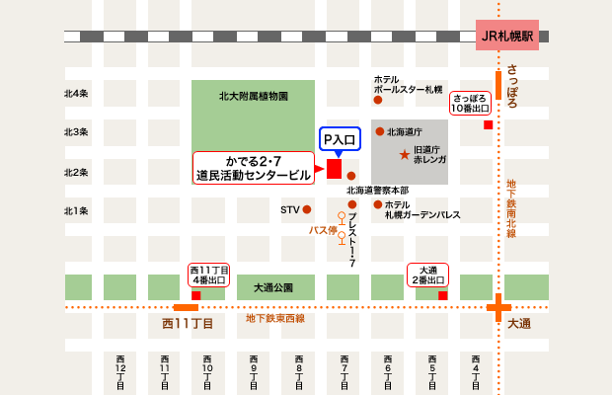
申 込 先

■北海道立市民活動促進センター
〒060‐0002札幌市中央区北2条西7丁目かでる2･7内
FAX：011‐251‐6789
E-mail：center@do-shiminkatsudo.jp
TEL：011-261-4440

■コミレスネットワーク北海道
〒046-0003 余市町黒川町10丁目3－27 余市テラス内
Tel＆Fax：0135-48-6455 Email: yoichi-tera8@kkh.biglobe.ne.jp 伊藤

